0773-REDE LOCAL-INSTALAÇÃO

LUZIA MARTINS Nº11

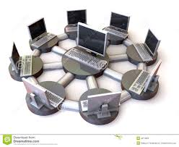

INDICE:

Sistemas operativos Servidor: 2

**Sistemas operativos:** 4

Servidores: 4

**Protocolos e serviços de rede (modelo osi, etc.):** 15

**Camada de ligação de dados ou Enlace de Dados:** 15

**Camada de rede** 16

**Camada de transporte** 16

**Lista de portas dos protocolos TCP e UDP:** 17

**Arquitetura Internet:** 19

**O modelo TCP/IP possui quatro camadas, são elas:** 19

**Função do servidor na Rede:** 20

**Serviços de função:** 20

**Contas de cliente no servidor:** 21

**Existem três tipos de arquitetura:** 21

**2-Cliente-Servidor:** 22

**3-Uma Arquitetura Híbrida:** 22

**Sistemas operativos Servidor:**

**Servidor de Fax:** Servidor para transmissão e receção automatizada de fax pela Internet, disponibilizando também a capacidade de enviar, receber e distribuir fax em todas as estações da rede.

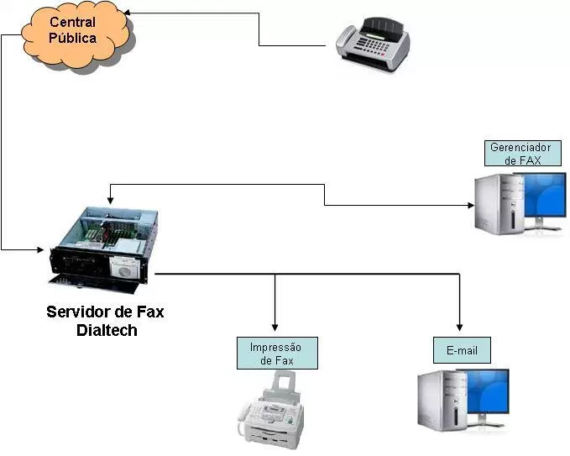

**Servidor de arquivos**: Servidor que armazena arquivos de diversos utilizadores.

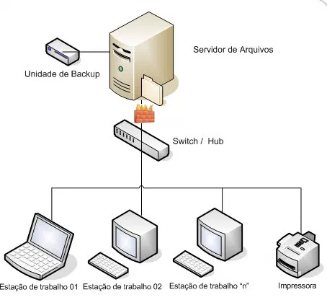

**Servidor web:** Servidor responsável pelo armazenamento de páginas de um determinado site, requisitados pelos clientes através de browsers.

**Servidor de E-mail:** Servidor responsável pelo armazenamento, envio e recebimento de mensagens de correio eletrônico

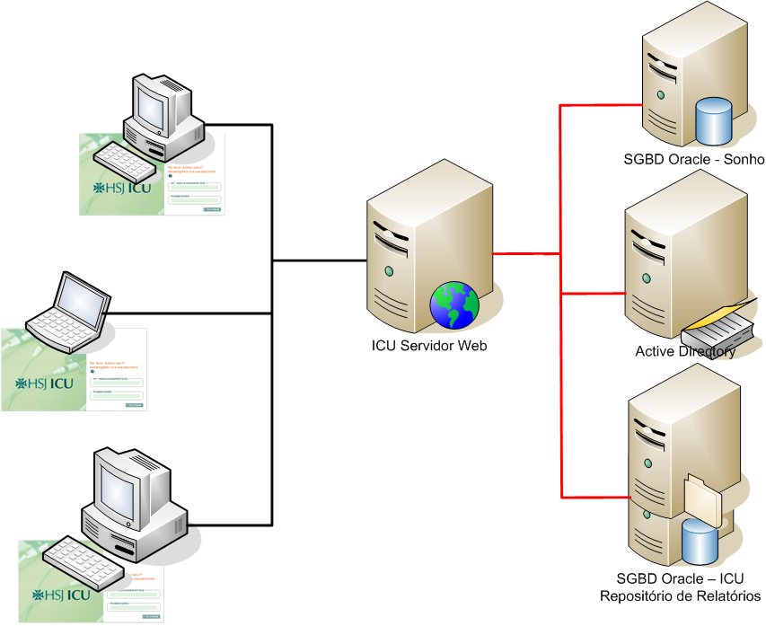

**Servidor de impressão:** Servidor responsável por controlar pedidos de impressão de arquivos dos diversos clientes.

**Servidor de banco de dados:** Servidor que possui e manipula informações contidas em um banco de dados

**Servidor DNS**: Servidores responsáveis pela conversão de endereços de si

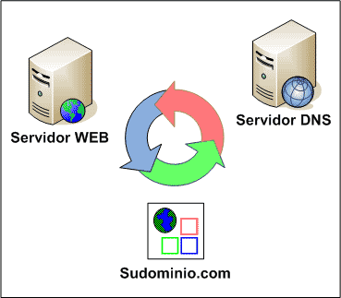

**Servidor Proxy:** Servidor que atua como um cache, armazena páginas da internet recém-visitadas, aumentando a velocidade de carregamento destas páginas ao chamá-las novamente.

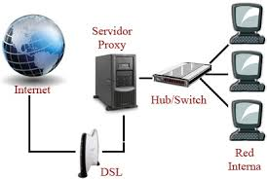

**Servidor de Imagens:** Tipo especial de servidor de banco de dados, especializado em armazenar imagens digitais.

**Servidor FTP:** Permite acesso de outros usuários a um disco rígido ou servidor. Esse tipo de servidor armazena arquivos para dar acesso a eles pela internet.

**Servidor Webmail:** servidor para criar e-mails na web.

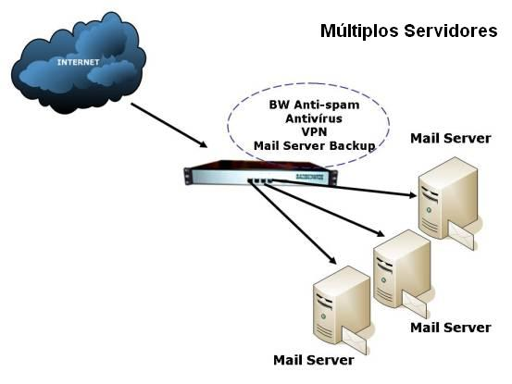

**Servidor de virtualização:** permite a criação de máquinas virtuais (servidores isolados no mesmo equipamento) mediante compartilhamento de hardware , significa que, aumentar a eficiência energética, sem prejudicar as aplicações e sem risco de conflitos de uma consolidação real.

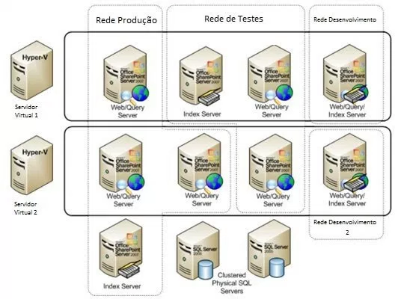

**Servidor de sistema operativo:** permite compartilhar o sistema operativo de uma máquina com outras, interligadas na mesma rede, sem que essas precisem ter um sistema operativo instalado, nem mesmo um HD próprio.

**Sistemas operativos:**

Servidores:

Para que funcione uma rede cliente-servidor, é necessário que no servidor esteja instalado um sistema operacional que reconheça esse tipo de rede.

Os sistemas operacionais para redes cliente-servidor são:

-Unix

-Linux

-Solaris

-FreeBSD

-Novell Netware

-Windows NT, Windows 2000, Windows 2003, Windows XP, Windows Vista, Windows -Server 2008, Windows Server 2012,Windows 7, Windows 8 e Windows 10. 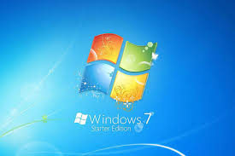

Os sistemas operacionais Windows 95, Windows 98 e Windows ME reconhecem somente redes do tipo ponto-a-ponto; e o sistema operacional DOS não tem suporte a qualquer tipo de rede.

**Sistema ficheiros servidor (raid,etc):**

**RAID (Redundant Array of Independent Drives)** -Conjunto Redundante de Discos Independentes, é um meio de se criar um subsistema de armazenamento composto por vários discos individuais, com a finalidade de ganhar segurança e desempenho.

RAID**:** seriam dois ou mais discos a trabalhar simultaneamente para o mesmo fim, por exemplo, serviria como um espelhamento simples, rápido e fiável entre dois discos, para fazer o backup de um disco noutro.

Apesar do RAID oferecer segurança e fiabilidade na adição de redundância e evitar falhas dos discos, o RAID não protege contra:

-Falhas de energia;

-Erros de operação;

**Níveis de RAID:**

O sistema **RAID 0**:consiste em um conjunto de dois ou mais discos rígidos com dois objetivos básicos:

1-tornar o sistema de disco mais rápido (isto é, acelerar o carregamento de dados do disco), através de uma técnica chamada divisão de dados (data striping ou RAID 0);

2-tornar o sistema de disco mais seguro, através de uma técnica chamada espelhamento.

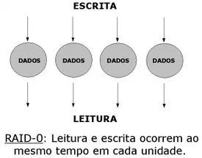 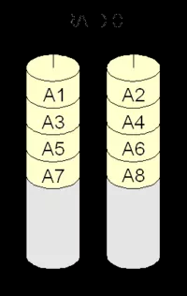

**Vantagens e Desvantagens:**

A distribuição, ou striping, oferece melhor desempenho comparado a discos individuais, se o tamanho de cada segmento for ajustado de acordo com a aplicação que utilizará o conjunto, ou array.

**Vantagens:**

acesso rápido as informações (até 50% mais rápido);

custo baixo para expansão de memória.

**Desvantagens:**

caso algum dos setores de algum dos HD’s venha a apresentar perda de informações, o mesmo arquivo que está dividido entre os mesmos setores dos demais HD’s não terão mais sentido existir, pois uma parte do arquivo foi corrompida, ou seja, caso algum disco falhe, não tem como recuperar;

não é usada paridade.

**Raid 1:**

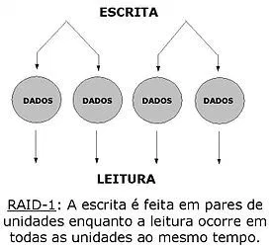 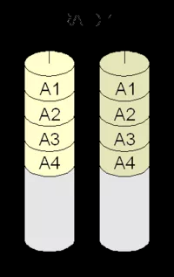

**RAID-1:**

É o nível de RAID que implementa o espelhamento de disco, também conhecido como espelho.

Para esta implementação são necessários no mínimo dois discos;

O funcionamento deste nível é simples: todos os dados são gravados em dois discos diferentes; se um disco falhar ou for removido, os dados preservados no outro disco não interrompem a operação do sistema.

**Vantagens:**

-caso algum setor de um dos discos venha a falhar, basta recuperar o setor defeituoso copiando os arquivos contidos do segundo disco;

-Segurança nos dados (com relação a possíveis defeitos que possam ocorrer no HD).

**Desvantagens:**

-custo relativamente alto se comparado ao RAID 0;

-ocorre aumento no tempo de escrita;

**RAID 2:**

O RAID 2 é semelhante ao RAID 4, mas possuindo algoritmos de Hamming ECC (Error Correcting Code), que é a informação de controle de erros, no lugar da paridade.

Ó RAID 2 origina uma maior consistência dos dados se houver queda de energia durante a escrita. Baterias de segurança e um encerramento correto podem oferecer os mesmos benefícios.

**Vantagem:**

-Usa ECC, diminuindo a quase zero as taxas de erro, mesmo com falhas de energia.

**Desvantagem:**

-Há tecnologias melhores para o mesmo fim.

-Dependendo da configuração e necessidade da empresa, era necessário a mesma quantidade de discos ECC para discos normais, isto é, desperdício de espaço que poderia ser usado para dados.

**RAID 3:**

RAID 3 é uma versão simplificada do RAID nível 2.

Um único bit de paridade é computado para cada palavra de dados e escrito num drive de paridade.

Se um drive falhar, o controlador apenas finge que todos os seus bits são “zeros”. Se uma palavra apresentar erro de paridade, o bit que vem do drive extinto deve ter sido um “um”, portanto, é corrigido.

**Vantagens:**

-Leitura rápida;

-Escrita rápida;

-Possui controle de erros.

**Desvantagem:**

-Montagem difícil via software.

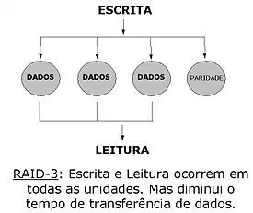

**RAID 4:**

RAID 4 funciona com três ou mais discos iguais.

Um dos discos guarda a paridade (uma forma de soma de segurança) da informação contida nos discos. Se algum dos discos avariar, a paridade pode ser imediatamente utilizada para reconstituir o seu conteúdo. Os discos restantes são usados para armazenar dados.

O RAID 4 assim como outros RAID’s, cuja característica é utilizarem paridade, usam um processo de recuperação de dados mais envolvente que arrays espelhados, como RAID 1.

**Vantagens:**

-taxa de leitura rápida;

-possibilidade do aumento de área de discos físicos.

**Desvantagens:**

-taxa de gravação lenta;

-Em comparação com o RAID 1, em caso de falha do disco, a reconstrução é difícil, pois o RAID 1 já tem o dado pronto no disco espelhado;

-tecnologia não mais usada por haver melhores para o mesmo fim.

**RAID-5:**

O RAID 5 é frequentemente usado e funciona similarmente ao RAID 4, mas supera alguns dos problemas mais comuns sofridos por esse tipo.

As informações sobre paridade para os dados do array são distribuídas ao longo de todos os discos do array , ao invés de serem armazenadas num disco dedicado, oferecendo assim mais desempenho que o RAID 4, e, simultaneamente, tolerância a falhas.

**Vantagens:**

-maior rapidez com tratamento de ECC;

-leitura rápida (porém escrita não tão rápida).

**Desvantagem:**

-sistema complexo de controle dos HDs

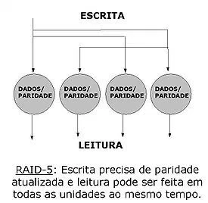

**RAID 6:**

É um padrão relativamente novo, suportado por apenas algumas controladoras.

É semelhante ao RAID 5, porém usa o dobro de bits de paridade, garantindo a integridade dos dados caso até 2 dos HDs falhem ao mesmo tempo.

Ao usar 8 HDs de 20 GB cada um, em RAID 6, teremos 120 GB de dados e 40 GB de paridade.

**Vantagem:**

-possibilidade falhar 2 HDs ao mesmo tempo sem perdas.

**Desvantagens:**

- Precisa de N+2 HDs para implementar por causa dos discos de paridade;

-escrita lenta;

-sistema complexo de controlo dos HDs.

**RAID 10 ou RAID 0 (zero) + 1:**

RAID 0 + 1 é uma combinação dos níveis 0 e 1, onde os dados são divididos entre os discos para melhorar o rendimento, mas também utilizam outros discos para duplicar as informações. Assim, é possível utilizar o bom rendimento do nível 0 com a redundância do nível 1. No entanto, é necessário pelo menos 4 discos para montar um RAID desse tipo. Tais características fazem do RAID 0 + 1 o mais rápido e seguro, porém o mais caro de ser implantado. No RAID 0+1, se um dos discos vier a falhar, o sistema vira um RAID 0.

**Vantagens:**

-segurança contra perda de dados;

-pode falhar 1 dos HD’s, ou os dois HD’s do mesmo DiskGroup, porém deixando de ser RAID 0 + 1.

**Desvantagens:**

-alto custo de expansão de hardware (custo mínimo = 4N HDs);

-os drives devem ficar em sincronismo de velocidade para obter a máxima performance.

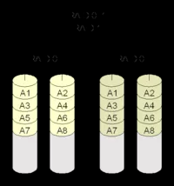

**RAID 50:**

Usa as técnicas de RAID com paridade em conjunção com a segmentação de dados.

Um arranjo RAID-50 é essencialmente um arranjo com as informações segmentadas através de dois ou mais arranjos. Veja o esquema representativo abaixo:

**Vantagens:**

-alta taxa de transferência;

-Ótimo para uso em servidores.

**Desvantagens:**

- alto custo de implementação e expansão de memória.

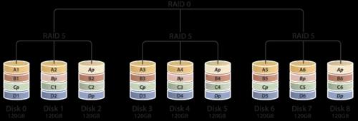

**RAID 100:**

O RAID 100 basicamente é composto do RAID 10+0.

Normalmente ele é implementado utilizando uma combinação de software hardware, ou seja, implementa-se o RAID 0 via software sobre o RAID 10 via Hardware**.**

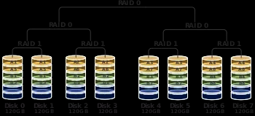

**-Conceito de Hot Swap:**

**Hot swap**-É a capacidade de retirar e de substituir componentes de uma máquina, normalmente um computador, enquanto trabalha (ou seja não é necessário reiniciar o computador).

A tecnologia hot-swap presente em discos rígidos permite que a troca de um disco defeituoso possa ser feita com o sistema operativo em execução.

Os exemplos mais comuns são:

os dispositivos USB e FireWire tais como: Rato, Teclado, Impressoras e Flash-Drives (Pen).

Normalmente exige software do tipo Plug-and-Play.

**Observação:**

-Os discos RAID são hot-swap, ou seja um disco com falha pode ser removido ou substituído sem perda de dados ou interrupções do servidor graças a controladora de hardware RAID e o carregador de disco.

**Hardware servidor:**

A função de um servidor é disponibilizar serviços (HTTP, FTP, DNS, e-mail, bancos de dados, máquinas virtuais e muitos outros) para um grande número de utilizadores simultaneamente.

De acordo com os serviços usados, determinados componentes são mais importantes do que outros.

Um servidor de bancos de dados, por exemplo, depende basicamente do desempenho de acesso a disco em operações de acesso aleatório (um grande volume de pequenas leituras, com setores espalhados por diversos pontos dos discos), o que torna necessário utilizar vários HDs em Raid (em geral é utilizado o modo RAID 5 ou o RAID 6) e uma grande quantidade de memória RAM, usada para cache de disco.

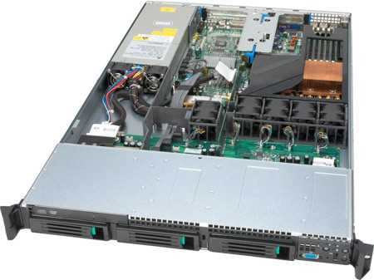

**Unidade de backups:**

A Unidade de backup serve para que um servidor fique conectado diretamente para que não ocorra nenhum tipo de perda de informação, fazendo backups programados pelo Técnico de Informática de uma organização.

**Cópias de segurança:** é o ato ou efeito de armazenar, guardar, juntar qualquer coisa em algum lugar de forma que seja possível resgatá-la, consultá-la, usá-la mais tarde.

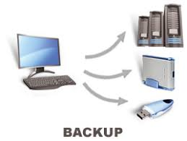

**Backups:**

Tem dois objetivos principais:

**1-Permitir a recuperação de arquivos individuais:**

É a base do típico pedido de recuperação de arquivo: um utilizador apaga acidentalmente um arquivo e pede que seja recuperado pelo último backup.

É o uso mais comum para backups.

**2-Permitir a recuperação de sistemas de arquivo inteiros de uma só vez:**

É administrador de sistemas sistemas está mexendo no hardware que era uma parte produtiva do centro de dados.

**Tipos de Backups:**

Os tipos diferentes de backup que podem ser criados. Estes são:

**Backups Completos:**

Consiste no backup de todos os arquivos para a Média de backup.

Conforme mencionado anteriormente, se os dados sendo copiados nunca mudam, cada backup completo será igual aos outros.

Ocorre devido o fato que um backup completo não verifica se o arquivo foi alterado desde o último backup; copia tudo indiscriminadamente para a Média de backup, tendo modificações ou não.

Esta é a razão pela qual os backups completos não são feitos o tempo todo — todos os arquivos são gravados na Média de backup.

Significa que uma grande parte da Média de backup é usada mesmo que nada tenha sido alterado.

**Backups incrementais:**

Os backups incrementais primeiro verificam se o horário de alteração de um arquivo é mais recente que o horário de seu último backup.

Se não for, o arquivo não foi modificado desde o último backup e pode ser ignorado desta vez. se a data de modificação é mais recente que a data do último backup, o arquivo foi modificado e deve ter backup feito.

Os backups incrementais são usados em conjunto com um backup completo frequente (ex.: um backup completo semanal, com incrementais diários).

A vantagem principal em usar backups incrementais é que rodam mais rápido que os backups completos.

A principal desvantagem dos backups incrementais é que para restaurar um determinado arquivo, pode ser necessário procurar em um ou mais backups incrementais até encontrar o arquivo.

Para restaurar um sistema de arquivo completo, é necessário restaurar o último backup completo e todos os backups incrementais subsequentes.

Numa tentativa de diminuir a necessidade de procurar em todos os backups incrementais, foi implementada uma tática ligeiramente diferente. Esta é conhecida como backup diferencial.

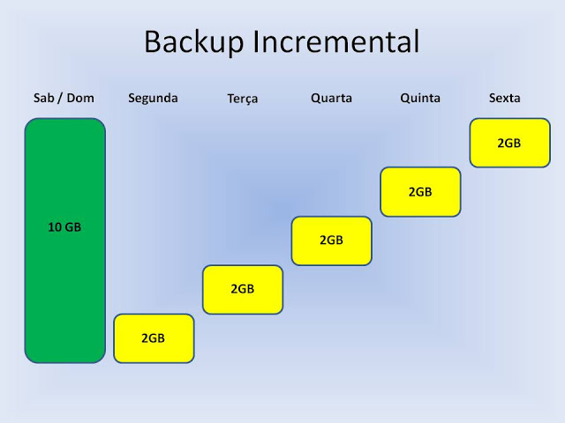

**Backups diferenciais:**

Backups diferenciais são semelhantes aos backups incrementais pois ambos podem fazer backup somente de arquivos modificados.

Cada backup diferencial contém todos os arquivos modificados desde o último backup completo, possibilitando executar uma restauração completa somente com o último backup completo e o último backup diferencial.

A estratégia utilizada nos backups incrementais, os backups diferenciais normalmente seguem a mesma tática: um único backup completo periódico seguido de backups diferenciais mais frequentes.

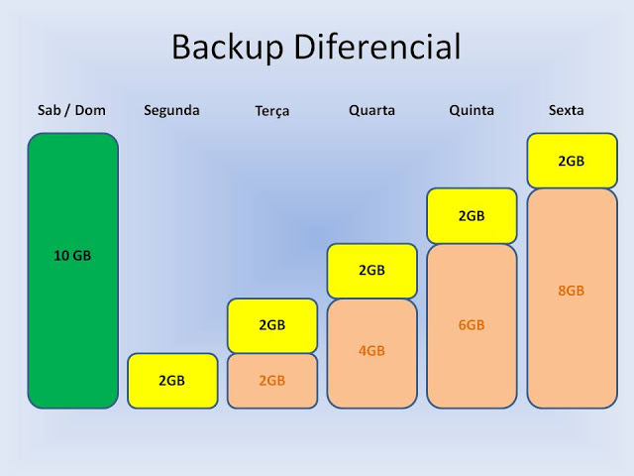

**Mídia de Backup:**

Backups em termos de leitura e gravação de fitas, mas atualmente há outras opções,

removíveis que podiam ser usados para backups.

**Disco:**

A razão principal para usar drives de disco como um meio de backup é a velocidade.

Não há um meio de armazenamento em massa mais rápido.

A velocidade pode ser um fator crítico quando a janela de backup do seu centro de dados é curta e a quantidade de dados a serem copiados é grande.

Mas o armazenamento em disco não é o meio ideal de backup, por diversas razões:

Os drives de disco normalmente não são removíveis.

Um fator essencial para uma estratégia de backup efetiva é ter os backups fora do seu centro de dados e mantê-los em alguma forma de armazenamento fora da Empresa.

**Restauração:**

Enquanto os backups são uma ocorrência diária, as restaurações normalmente representam um evento menos frequente.

É importante atentar para os vários cenários de restauração detalhados ao longo desta seção e determinar maneiras para testar sua habilidade em resolvê-los. E tenha em mente que o mais difícil de testar também é o mais crítico.

**Restaurando do Zero:**

"Restaurar do zero" significa restaurar um backup de sistema completo em um computador com absolutamente nenhum dado de nenhum tipo — sem sistema operacional, sem aplicações; nada.

**Duas táticas básicas para restaurações do zero:**

**Reinstalar, seguido de restauração:**

Aqui o sistema operacional base é instalado como se um computador novo estivesse sendo configurado. Após instalar e configurar o sistema operacional, os drives de disco restantes podem ser particionados e formatados, e todos os backups restaurados pela mídia de backup.

**Discos de recuperação do sistema:**

Um disco de recuperação do sistema é uma mídia iniciável (bootable) de algum tipo (geralmente um CD) que contém um ambiente de sistema mínimo, capaz de executar as tarefas mais básicas de administração de sistemas.

O ambiente de recuperação contém os utilitários necessários para particionar e formatar os drives de disco, os drives de dispositivo necessários para acessar o dispositivo de backup e o software necessário para restaurar os dados pela mídia de backup.

**Testando Backups:**

Todos os tipos de backup devem ser testados periodicamente para garantir que os dados podem ser lidos através deles.

Os backups executados são por algum motivo ilegíveis.

O pior é que muitas vezes isto só é percebido quando os dados foram perdidos e devem ser restaurados pelo backup.

As razões para isto ocorrer podem variar desde alterações no alinhamento do drive de fita, software de backup mal configurado a um erro do operador.

Independente da causa, sem o teste periódico você não pode garantir que está gerando backups através dos quais poderá restaurar dados no futuro.

**Protocolos e serviços de rede (modelo osi, etc.):**

**Camada de ligação de dados ou Enlace de Dados:**

**ATM:** Asynchronous Transfer Mode, ou simplesmente ATM, é uma arquitetura de rede de alta velocidade orientada a conexão e baseada na comutação de células de dados.

**Ethernet**: é uma tecnologia de interconexão para redes locais - Local Área Networks (LAN) - baseada no envio de pacotes. Ela define cabeamento e sinais elétricos para a camada física, e formato de pacotes e protocolos para a camada de controle de acesso ao meio (Media Access Control - MAC) (Endereço MAC) do modelo OSI. A Ethernet foi padronizada pelo IEEE como 802.3. A partir dos anos 90, ela vem sendo a tecnologia de LAN mais amplamente utilizada e tem tomado grande parte do espaço de outros padrões de rede como Token Ring, FDDI e ARCNET.

**FDDI:** o padrão FDDI (Fiber Distributed Data Interface) foi estabelecido pelo ANSI (American National Standards Institute) em 1987. Este abrange o nível físico e de ligação de dados (as primeiras duas camadas do modelo OSI).

**HDLC:** o modelo OSI, desenvolvido pela ISO, para padronização de protocolos divide-se em sete camadas (níveis) de serviço, sendo que neste trabalho o objeto de estudo será um protocolo de comunicação utilizado no nível dois, nível de enlace de dados, o protocolo HDLC (high-level data link control).

**xDSL**: Digital Subscriber Line (simplesmente DSL ou ainda xDSL) é uma família de tecnologias que fornecem um meio de transmissão digital de dados, aproveitando a própria rede de telefonia que chega na maioria das residências. As velocidades típicas de download de uma linha DSL variam de 128 kilobits por segundo (kbps) até 100 Mbits/s dependendo da tecnologia implementada e oferecida aos clientes. As velocidades de upload são menores do que as de download para o ADSL e são iguais para o caso do SDSL.

**ADSL**: Asymmetric Digital Subscriber Line (ADSL) é um formato de DSL, uma tecnologia de comunicação de dados que permite uma transmissão de dados mais rápida através de linhas de telefone do que um modem convencional pode oferecer.

**Camada de rede**

IPv4- (Internet Protocol versão 4) Protocolo de Internet (em inglês: Internet Protocol, ou o acrónimo IP) é um protocolo de comunicação usado entre duas ou mais máquinas em rede para encaminhamento dos dados.

IPv6, (Internet Protocol versão 6) IPv6 é a versão mais atual do protocolo IP. Sua criação é fruto do esforço do IETF para criar a "nova geração do IP" (IPng: Internet Protocol next generation), cujas linhas mestras foram descritas por Scott Bradner e Allison Marken, em 1994, na RFC 1752.[1] Sua principal especificação encontra-se na RFC 2460. O protocolo está sendo implantado gradativamente na Internet e deve funcionar lado a lado com o IPv4, numa situação tecnicamente chamada de "pilha dupla" ou "dual stack", por algum tempo. A longo prazo, o IPv6 tem como objetivo substituir o IPv4, que só suporta cerca de 4 bilhões (4x109) de endereços IP, contra cerca de 3,4x1038 endereços do novo protocolo. A previsão atual para a exaustão de todos os endereços IPv4 livres para atribuição a operadores é de Julho de 2011, o que significa que a implantação do IPv6 é inevitável num futuro bastante próximo.

**Camada de transporte**

**TCP-**Transmission Controlo Protocolo O TCP (acrônimo para o inglês Transmission Control Protocol), também conhecido como TCP/IP, é um dos protocolos sobre os quais assenta o núcleo da Internet. A versatilidade e robustez deste protocolo tornou-o adequado a redes globais, já que este verifica se os dados são enviados de forma correta, na sequência apropriada e sem erros, pela rede. O TCP é um protocolo do nível da camada de transporte (camada 4) do Modelo OSI e é sobre o qual assentam a maioria das aplicações cibernéticas, que estão na camada de aplicação (camada 7) como o SSH, FTP, HTTP — portanto, a World Wide Web.

**Lista de portas dos protocolos TCP e UDP:**

Na tabela abaixo listam-se os serviços e protocolos associados às portas TCP e UDP.

Serviço TCP UDP Observações

FTP 21 21 Transferência de arquivos

SSH 22 22 Protocolo de login remoto encriptado

Telnet 23 23 Protocolo de login remoto

SMTP 25 25 Para envio de email

DNS 53 53 Resolução de nomes para IP

HTTP 80 80 Para web browser

POP3 110 110 Para recepção de email

IMAP 143 143 Para recepção/envio de email

TLS/SSL 443 443 Protocolo de camada de sockets segura

IRC 6667 6667 Para conversação/chat

Pichat 9009 9009 Protocolo de conversação / chat

Camada de aplicação

**Http-** HyperText Transfer Protocol é um protocolo de comunicação (na camada de aplicação segundo o Modelo OSI) utilizado para sistemas de informação de hipermedia distribuídos e colaborativos.[1] Seu uso para a obtenção de recursos interligados levou ao estabelecimento da World Wide Web.

**IRC**- Internet Relay Chat(IRC) é um protocolo de comunicação utilizado na Internet. Ele é utilizado basicamente como bate-papo (chat) e troca de arquivos, permitindo a conversa em grupo ou privada. Foi documentado formalmente pela primeira vez em 1993, com a RFC 1459

**SNMP-** Simple Network Management Protocol é um protocolo de gerência típica de redes TCP/IP, da camada de aplicação, que facilita o intercâmbio de informação entre os dispositivos de rede, como placas e comutadores (em inglês: switches). O SNMP possibilita aos administradores de rede gerenciar o desempenho da rede, encontrar e resolver seus eventuais problemas, e fornecer informações para o planejamento de sua expansão, dentre outras

**POP3**-Post Office Protocol O Post Office Protocol (POP3) é um protocolo utilizado no acesso remoto a uma caixa de correio eletrônico. Ele está definido no RFC 1225 e permite que todas as mensagens contidas numa caixa de correio eletrônico possam ser transferidas sequencialmente para um computador local. Aí, o utilizador pode ler as mensagens recebidas, apagá-las, responder-lhes, armazena-las, etc..

**SMTP-** Simple Mail Transfer Protocol (SMTP) é o protocolo padrão para envio de e-mails através da Internet. SMTP é um protocolo relativamente simples, baseado em texto simples, onde um ou vários destinatários de uma mensagem são especificados (e, na maioria dos casos, validados) sendo, depois, a mensagem transferida. É bastante fácil testar um servidor SMTP usando o programa telnet. Este protocolo corre sobre a porta 587(antiga 25) numa rede TCP. A resolução DNS de um servidor SMTP de um dado domínio é possibilitada por sua entrada MX (Mail eXchange).

**FTP-**File Transfer Protocol criado por Davi Augusto M. P e Erick G.Pazeto e é uma forma bastante rápida e versátil de transferir arquivos (também conhecidos como ficheiros), sendo uma das mais usadas na internet. Pode referir-se tanto ao protocolo quanto ao programa que implementa este protocolo (Servidor FTP, neste caso, tradicionalmente aparece em letras minúsculas, por influência do programa de transferência de arquivos do Unix).

**Jabber Extensible Messaging and Presence** -Protocol (XMPP) (conhecido anteriormente como Jabber[1]) é um protocolo aberto, extensível, baseado em XML, para sistemas de mensagens instantâneas, desenvolvido originalmente para mensagens instantâneas e informação de presença formalizado pelo IETF. Softwares com base XMPP são distribuídos em milhares de servidores através da internet, e usados por cerca de dez milhões de pessoas em todo mundo, de acordo com a XMPP Standards Foundation[2].

**NTP-** Network Time Protocol é um protocolo para sincronização dos relógios dos computadores baseado no UDP (TCP/IP), ou seja, ele define um jeito para um grupo de computadores conversar entre si e acertar seus relógios, baseados em alguma fonte confiável de tempo. Com o NTP é fácil manter o relógio do computador sempre com a hora certa, com exatidão por vezes melhor que alguns milésimos de segundo.

**OSCAR-** Open System for CommunicAtion in Realtime (inglês para Sistema aberto para comunicação em tempo real) é um protocolo de mensageiro instantâneo da AOL. Apesar do seu nome, as especificações do protocolo são proprietárias. OSCAR é utilizado pela AOL para os seus dois principais sistemas de mensagens instantâneas: ICQ e AIM. Grandes partes do protocolo são conhecidas e documentadas graças ao reverse-engineering implementado por um número crescente de clientes.

**DHCP-**Dynamics Host Configuration Protocol O DHCP Protocol: é um protocolo de serviço TCP/IP que oferece configuração dinâmica de terminais, com concessão de endereços IP de host e outros parâmetros de configuração para clientes de rede. Este protocolo é o sucessor do BOOTP que, embora mais simples, tornou-se limitado para as exigências atuais. O DHCP surgiu como padrão em Outubro de 1993. O RFC 2131 contém as especificações mais atuais (Março de 1997).

O último standard para a especificação do DHCP sobre IPv6 (DHCPv6) foi publicado a Julho de 2003 como RFC 3315.

**Modelo OSI** -Open System Interconnection: é um modelo de rede de computador referência da ISO dividido em camadas de funções, com objetivo de ser um padrão, para protocolos de comunicação entre os mais diversos sistemas em uma rede local (Ethernet), garantindo a comunicação entre dois sistemas computacionais.

Este modelo divide as redes de computadores em 7 camadas, de forma a se obter camadas de abstração. Cada protocolo implementa uma funcionalidade assinalada a uma determinada camada.

**CAMADA: FUNÇÃO:**

7 – Aplicações Funções especialistas (transferência de arquivos, envio de e-mail, terminal virtual)

6 - Apresentação Formatação dos dados, conversão de códigos e caracteres

5 - Sessão Negociação e conexão com outros nós, analogia

4 - Transporte Oferece métodos para a entrega de dados ponto-a-ponto

3 - Rede Roteamento de pacotes em uma ou várias redes

2 - Enlace Deteção de erros.

1 - Física Transmissão e recepção dos bits brutos através do meio físico de transmissão

**Arquitetura Internet:**

O padrão aberto técnico da Internet, o Protocolo de Controlo de Transmissão (do inglês: Transmission Control Protocol - TCP), surgiu de uma necessidade específica do Departamento de Defesa dos Estados Unidos, que necessitava de uma rede que pudesse sobreviver a qualquer condição, até mesmo uma guerra nuclear.

O Modelo de Referência e a Pilha de Protocolos TCP/IP tornam possível a comunicação de dados entre dois computadores em qualquer parte do mundo.

**O modelo TCP/IP possui quatro camadas, são elas:**

Camada 4: A camada de Aplicação;

Camada 3: A camada de Transporte;

Camada 2: A camada de Internet;

Camada 1: A camada de Acesso a Rede.

**Função do servidor na Rede:**

A função de um servidor de computador é armazenar, recuperar e enviar ou apresentar arquivos e dados para outros computadores na sua rede.

Muitas empresas utilizam uma rede local ou " intranet " em suas instalações de escritório.

A rede mundial de computadores que conhecemos como a "Internet" depende de um grande número de servidores localizados ao redor do mundo.

Os arquivos, dados e funcionalidade de um determinado site são baseados em servidores web.

**Serviços de função:**

Serviços de função são programas de software que fornecem a funcionalidade de uma função. Ao instalar uma função, é possível escolher quais os serviços de função que essa função fornece aos outros utilizadores e computadores na empresa.

Algumas funções, tais como Servidor DNS, têm apenas uma função e, por isso, não têm serviços de função disponíveis.

Outras funções, tais como Serviços de Ambiente de Trabalho Remoto, têm vários serviços de função que podem ser instalados, consoante as necessidades de computação remota da empresa.

Pode considerar uma função como um agrupamento de serviços de função complementares, estreitamente relacionados, relativamente aos quais, a maior parte das vezes, a instalação da função significa instalação de um ou mais dos seus serviços.

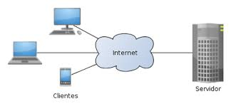

**Contas de cliente no servidor:**

Uma Arquitetura de Aplicação define a estrutura de comunicação entre os utilizadores da aplicação.

**Existem três tipos de arquitetura:**

**1-PEER-TO-PEER:**

Um no host cliente e um outro no host servidor.

A comunicação acontece quando um cliente envia uma solicitação pela rede ao processo servidor, e então o processo servidor recebe a mensagem, e executa o trabalho solicitado ou procura pelos dados requisitados e envia uma resposta de volta ao cliente, que estava aguardando.

Um exemplo claro de aplicação Cliente-Servidor é a comunicação entre um browser, que é usado para visualizar páginas da internet, em um servidor web.

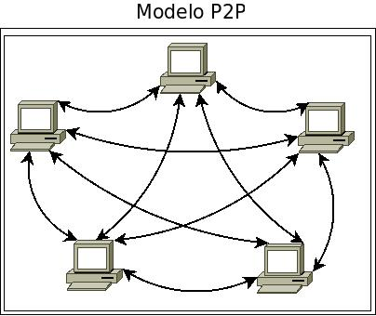

**2-Cliente-Servidor:**

No modelo de arquitetura Cliente-Servidor, existem dois processos envolvidos, um no host cliente e um outro no host servidor.

A comunicação acontece quando um cliente envia uma solicitação pela rede ao processo servidor, e então o processo servidor recebe a mensagem, e executa o trabalho solicitado ou procura pelos dados requisitados e envia uma resposta de volta ao cliente, que estava á espera.

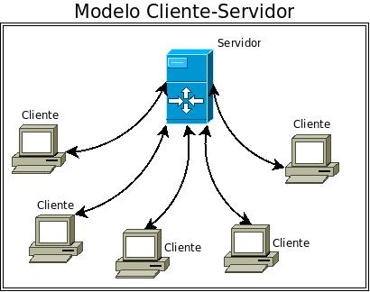

**3-Uma Arquitetura Híbrida:**

Que é uma mistura das outras duas:

Esta arquitetura utiliza para transferência de arquivos o Peer-to-Peer e a arquitetura cliente/servidor para pesquisar quais peers, contêm o arquivo desejado.

Uma aplicação muito utilizada neste tipo de arquitetura é a de mensagem instantânea.

O Windows Ao vivo Messenger e o MSN são bons exemplos, onde usuários podem conversar online instantaneamente em tempo real.

A comunicação desta aplicação é tipicamente P2P, no entanto, para iniciar uma comunicação, um usuário registra-se em um servidor, e verifica quem da sua lista de contatos também está registrado, para a partir de então começar uma comunicação.

